Laboratorio de Computación
Salas A y B
Profesor: | Claudia Rodríguez Espino
Asignatura: | Fundamentos de Programación
Grupo: | 1104
No de Práctica(s): | Numero 5
Integrante(s): | Alexis Vaquero Barajas
No. de Equipo de cómputo empleado: | 55
Semestre: | 2019-1
Fecha de entrega: | 17/ Septiembre/2018
Observaciones:

CALIFICACIÓN: ________________

Practica 5: Pseudocódigos
Objetivos: Elaborar pseudocódigos que representen soluciones algorítmicas empleando la sintaxis y semántica adecuadas.
Desarrollo: La práctica dio inicio con la definición de Pseudocódigo donde esta nos explica que este es la forma escrita en la que desarrollamos un algoritmo paso por paso. Este tema es de suma importancia ya que es clave para empezar a desarrollar código en cualquier tipo de lenguaje.
El pseudocódigo lleva una sintaxis propia por la cual se deben incluir las palabras reservadas y algunos datos adicionales para la correcta ejecución de este. A continuación 4 puntos donde describen estas funciones.
1. Alcance del programa: Todo pseudocódigo está limitado por las etiquetas de INICIO y FIN. Dentro de estas etiquetas se deben escribir todas las instrucciones del programa.
2. Palabras reservadas con mayúsculas: Todas las palabras propias del pseudocódigo deben de ser escritas en mayúsculas.
3. Sangría o tabulación: El pseudocódigo debe tener diversas alineaciones para que el código sea más fácil de entender y depurar.
4. Lectura / escritura: Para indicar lectura de datos se utiliza la etiqueta LEER. Para indicar escritura de datos se utiliza la etiqueta ESCRIBIR. La lectura de datos se realiza, por defecto, desde el teclado, que es la entrada estándar del sistema. La escritura de datos se realiza, por defecto, en la pantalla, que es la salida estándar del sistema.

Después de esto realizamos los siguientes ejercicios en clase:

- Pseudocódigo: Formula General Cuadrática.
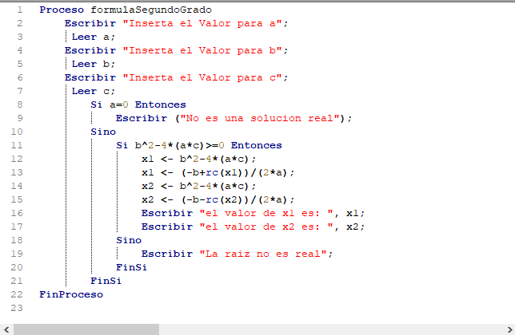

- Pseudocódigo: Área del Círculo.

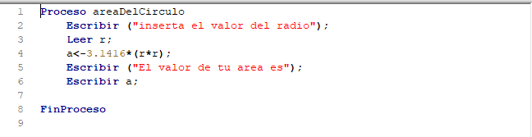

- Pseudocódigo: Ecuaciones.
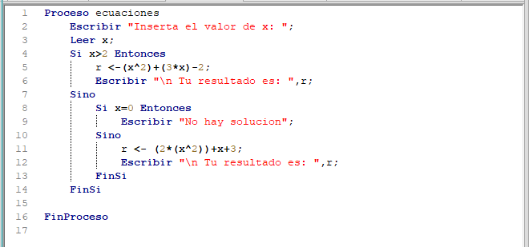

- Pseudocódigo: While 1 to 100.
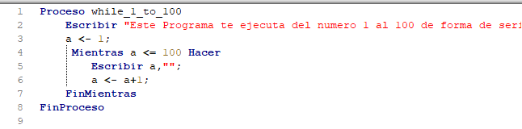

- Pseudocódigo: Mayor de Edad.
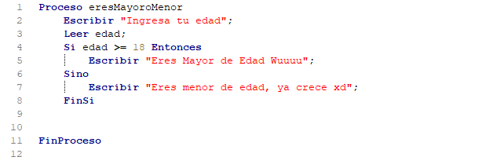

Conclusión. Es muy importante entender este tema debido a que es la base de empezar a programar ya que de forma estructurada empezamos a implementar un lenguaje que después la maquina interpretara y nos arrojara un resultado, esta práctica es vital para todo próximo programador.

